* Relationship

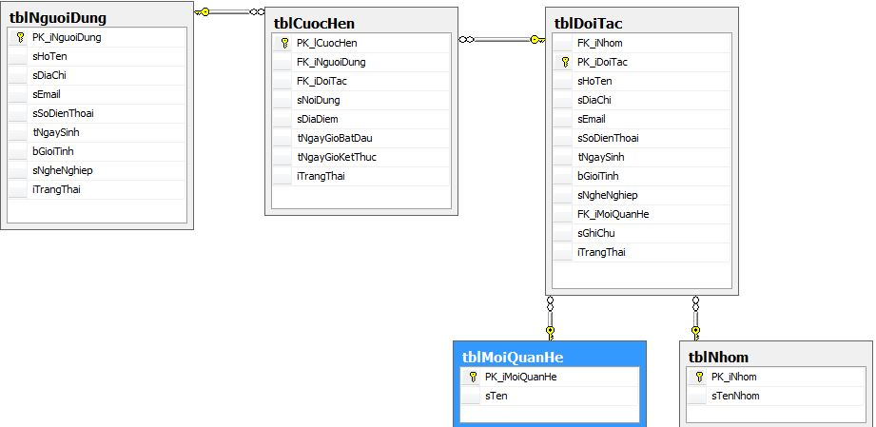

1. **Database sử dụngSQL Server phiên bản có thể dùng: 2005, 2008, 2012gồm 5 bảng:**
   1. tblNguoiDung – Người Dùng

* Chứa thông tin người dùng.
* Email để reset mật khẩu.
* Trường iTrangThai dùng để sau này muốn khóa - mở việc sử dụng phần mềm
  1. tblCuocHen – Cuộc hẹn
* Thông tin ngày giờ, địa điểm….cuộc hẹn
* Trường iTrangThai: để lưu trạng thái cuộc hẹn,… của cuộc hẹn đó
  1. tblDoiTac – Đối tác
* Bảng này để lưu thông tin đối tác như thuộc nhóm nào, họ tên, địa chỉ…..
  1. tblMoiQuanHe – Mối quan hệ
* tblDoiTac sẽ lấy thông tin về mối quan hệ từ bảng này
  1. tblChiTietGiaoTrinh - Chi Tiết Giáo Trình
* tblDoiTac sẽ lấy thông tin về đối tác thuộc nhom nào từ bảng này

1. **Phần mềm sử dụng ngôn ngữ C# phiên bản dùng Visual Studio 2010.**
   1. Làm theo kiểu lập trình hướng đối tượng và sử dụng gọi các store procedure lưu trữ trong database để bảo mật hạn chế bị tấn công SQL injection
2. **Mô tả bài toán:**

Ta sẽ xây dựng 1 phần mềm sổ tay cá nhân và lập lịch các cuộc hẹn

Tổ chức trên CSDL SQL Server trong đó chia thành các bảng lưu trữ thông tin cá nhân và các cuộc hẹn. Thông tin lưu trữ gồm: Thông tin cá nhân (học tên, ngày sinh, giới tính, địa chỉ, điện thoại, email,…) ngày tháng, nội dung và thông tin về đối tác (người hoặc cơ quan), và các cuộc hẹn liên quan

Chương trình này chạy trên máy tính, khi đến thời điểm sẽ thông báo cho người sử dụng biết lịch các cuộc hẹn đã được lập theo mốc thời gian cụ thể nào đó.

Yêu cầu chương trình có các chức năng sau:

- Cập nhật, bổ sung sửa dổi, xóa thông tin cá nhân, đối tác

- Cập nhật, bổ sung sửa dổi, xóa thông tin các cuộc hẹn

- Tìm kiếm thông tin các nhân, cuộc hẹn theo một số tiêu chuẩn nào đó (theo họ tên, theo ngày giờ, theo khoảng thời gian cuộc hẹn…)

- Lên báo cáo các cuộc hẹn trong ngày, trong tuần

- Chương trình có kiểm tra tính hợp lệ của dữ liệu nhập

1. **Quy trình sử dụng phần mềm:**

- Cách nhập các thông tin cho cuộc hẹn:

+ Đầu tiên nhập thông tin cho form Người Dùng, nhập đầy đủ các thông tin và đúng định dạng

+ Vì trong tblDoiTac co cac trường khóa trong 2 bảng tblMoiQuanHe và tblNhom nên ta phải nhập thông tin cho 2 form tblMoiQuanHe và tblNhom trước

+ Tiếp theo ta nhập thông tin cho form Đối tác

+ Cuối cùng ta nhập thông tin cho form Cuộc hẹn

- Ở mỗi form đều có các chức năng Tìm kiếm, Thêm, Sửa, Xóa, Reset (xóa các thông tin vừa nhập cho về ban đầu ) và Làm mới (làm mới danh sách)

- Chương trình này được lập trình xây dựng theo hướng đối tượng như các bảng là 1 đối tượng còn các trường là các thuộc tính của đối tượng đó.